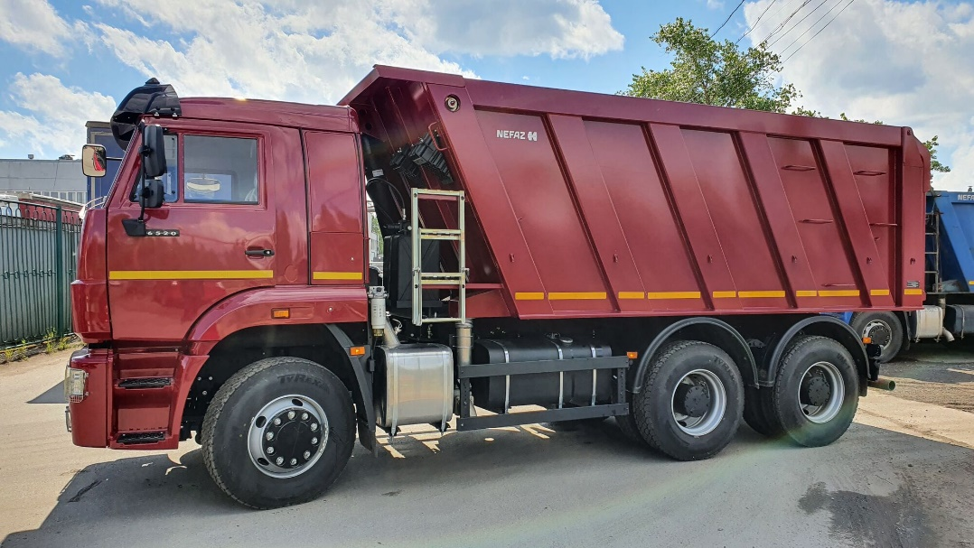

**Коммерческое предложение 18.11.2024**

|  |  |  |  |
| --- | --- | --- | --- |
| Наименование | Количество | Цена в руб.  с НДС, за единицу | Срок поставки |
| Модель  6520-7080-49(B5)  зад.разгрузка, прямоуг.сеч, МКБ, МОБ, дв. КАМАЗ 689.510-400 (Е-5), система нейтрализ. ОГ(AdBlue), ТНВД BOSCH, Common Rail, аэродинам.козырек, боковая защита, тахограф российского стандарта с блоком СКЗИ, УВЭОС, рестайлинг 2, обогрев платф., вед. мосты 16т, кондиционер, отопитель каб., ДЗК, полог  грузоподемность 26 т. V кузова -20м.куб. | 1 | 8 100 000 | Наличие  2024г. |

Гарантия на автомобиль 100 000км или 24 месяца.